Naturalne metody na odporność
Ogrom czynników ma wpływ nie tylko na nasze samopoczucie, ale także ogólną kondycję. Warto być ich świadomym i stosować w życiu codziennym, aby zapewnić sobie zdrowie i dobrą formę. Poznaj najważniejsze naturalne metody na odporność.

Jakie są naturalne metody na odporność?
Zdrowy i silny organizm potrafi sam chronić się przed większością chorób i infekcji. Pozwala tym samym uniknąć wielu przykrych schorzeń i dolegliwości. Poznaj naturalne metody na odporność, które pomogą wzmocnić cały układ odpornościowy.
Domowe sposoby na lepsza odporność
Wielu z nas nie zdaje sobie sprawy z tego, jakie dobrodziejstwa kryją się w jedzeniu i starych domowych sposobach. Od pokoleń naturalne metody na odporność były stosowane przez nasze mamy i babcie, które zdawały sobie sprawę ile cennych składników odżywczych kryje się w kuchennych szafkach. Nieoceniona wartość mają też jednak inne czynniki. Wśród nich wymienić warto spokojny, regularny sen w odpowiedniej ilości, neutralizowanie stresu poprzez odpoczynek oraz aktywność fizyczną.

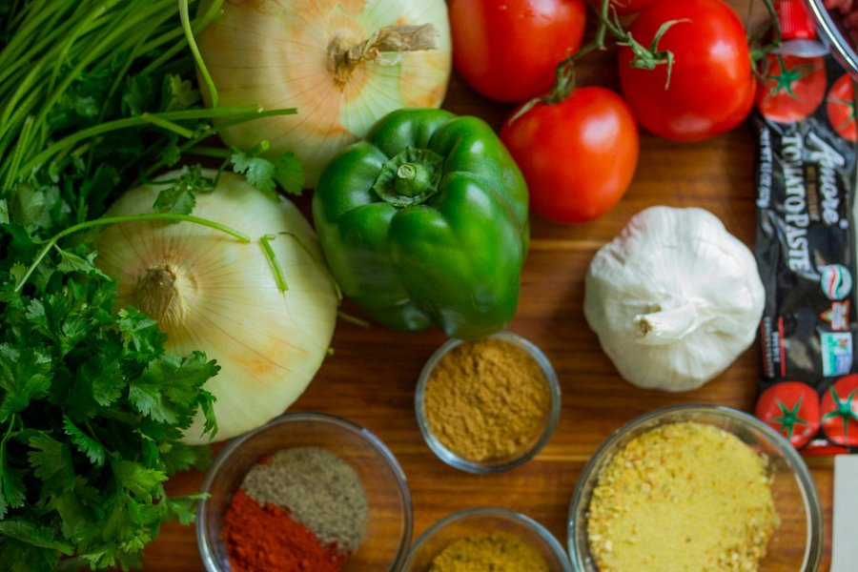
Jak naturalnie wzmocnić odporność?
Wiele ogólnodostępnych produktów to prawdziwe skarby w zakresie substancji odżywczych. W trosce o układ odpornościowy w diecie powinny znaleźć się:
miody - źródło enzymów, witamin, aminokwasów i mikroelementów
czosnek - nazywany naturalnym antybiotykiem doskonały przeciwutleniacz
cytrusy - bogate w witaminę C
oleje - tłoczone na zimno oleje dobrej jakości to niezwykle cenne źródło różnych niezbędnych substancji
kwasy tłuszczowe Omega-3 - bardzo istotne dla układu odpornościowego, zawierają się w rybach, siemieniu lnianym i orzechach włoskich
Wśród licznych reklam sztucznych suplementów i wspomagaczy, warto pamiętać, że naturalne metody na odporność to najlepsza droga, aby cieszyć się zdrowiem i świetną formą. Zapraszamy więc do zapoznania się z naszą ofertą!

